O NÁS:
Senior Point je kontaktní místo pro seniory, kde mohou získat důležité informace pro každodenní život. Senior Point je určen pro věkovou skupinu 55 let a více. Pro starší občany má plnit především úlohu informačního centra a klubovny. Na místě je vždy přítomen pracovník, který seniorům poradí, vyhledá informace, nebo jim pomůže vyřídit žádost o Senior Pas. Důležité je především poradenství v sociální oblasti. Prostory Senior Pointu mohou využívat i zájmové a neziskové organizace seniorů. Návštěvníkům jsou k dispozici dva počítače s připojením na internet, které mohou využít pro svoji potřebu. V klidném a příjemném prostředí si mohou například vypít i šálek chutné kávy.
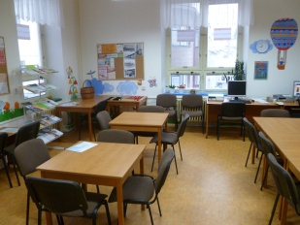
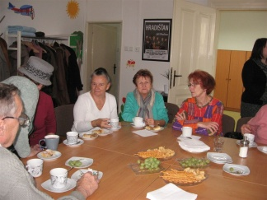

CO NABÍZÍME:

- klidné a příjemné prostředí
- možnost registrace v projektu Senior Pas
- bezplatný přístup na počítač a internet
- možnost rezervace prostor Senior Pointu
pro skupiny, nebo jednotlivce
- pomoc při vyhledávání informací
- kurzy, besedy a cvičení pro seniory
- možnost občerstvení v podobě kávy, čaje apod.
- odborné sociální poradenství zabezpečované
Občanskou poradnou Třebíč
- sociální poradenství zabezpečované sociálními pracovníky Městského úřadu Třebíč
- místo pro setkávání seniorů
- možnost promítání fotografií, filmů přes projektor

PROVOZNÍ DOBA:
- Po: 8:00 – 17:00
- Út: 8:00 – 13:00
- St: 8:00 – 17:00
- Čt: 8:00 – 13:00
- Pá: 8:00 – 14:00
PRAVIDELNÝ PROGRAM:
Pondělí: 9:00 – 11:00
Sociální poradenství
(zabezpečované sociálními pracovníky Městského úřadu Třebíč)

Úterý: 9:00 – 12:00
Akce Senior Pointu
(přednášky, počítačové kurzy, rukodělné kurzy…)

Čtvrtek: 9:00 – 11:00
Odborné sociální poradenství
(zabezpečované Občanskou poradnou Třebíč)

Úterý a čtvrtek: 13:00 – 16:00
Rezervace pro uzavřené skupiny

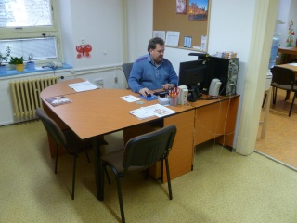
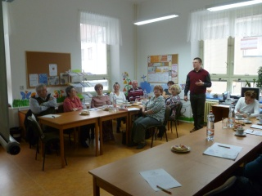

KONTAKTY:
Pavel Šabatka
koordinátor Senior Pointu
tel.: 568 805 171
mob.: 601 573 020
senior@trebic.cz
p.sabatka@trebic.cz
Bc. Radek Vodička
pracovník Senior Pointu
tel.: 568 805 230
r.vodicka@trebic.cz
Mgr. Martina Machalová
vedoucí odboru sociálních věcí
tel.: 568 805 260
mob.: 602 568 041
m.machalova@trebic.cz
Mgr. Ing. Miroslav Cejpek
koordinátor komunitního plánování
tel.: 568 805 512
m.cejpek@trebic.cz


KDE NÁS NAJDETE:

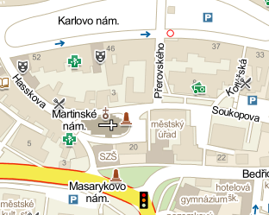

ADRESA:
Městský úřad Třebíč
Masarykovo nám. 116/6
Vnitřní Město
674 01 Třebíč
Kanceláře B020, B021
http://www.trebic.cz/
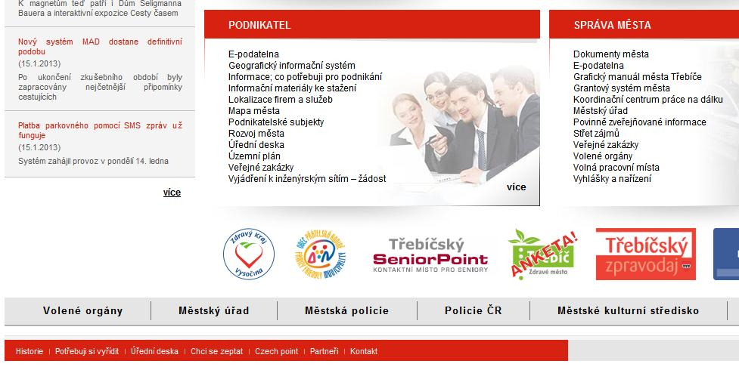

Po otevření úvodní stránky www.trebic.cz klikněte v dolní části obrazovky na logo Senior Pointu.
Třebíčský
Senior Point
KONTAKTNÍ MÍSTO PRO SENIORY



KONTAKTNÍ A INFORMAČNÍ CENTRUM
PRO
SENIORY

